Escribir todo el documento en Tahoma de 12 puntos e interlineado de 1.5
Título (máximo 15 palabras)

Resumen
El resumen es una síntesis de los aspectos más relevantes del manuscrito y se debe estructurar de la siguiente manera: introducción, objetivos, metodología, resultados, limitaciones del estudio, originalidad y conclusiones. No debe incluir discusión, citas, llamados de cuadro ni figuras. La extensión máxima debe ser de 250 palabras en el caso de artículos científicos y artículos de revisión, y de 150 palabras en notas científicas o tecnológicas.
Introducción: Enunciar brevemente la problemática relacionada con el objeto de estudio.
Objetivo: Colocar el objetivo de la investigación, el cual debe iniciar con un verbo en infinitivo e incluir el qué, cómo y para qué del trabajo de investigación.
Metodología: Describir brevemente la metodología utilizada.
Resultados: Escribir los resultados más sobresalientes del trabajo.
Limitaciones del estudio: Incluir las principales limitaciones del estudio.
Originalidad: Describir la principal aportación del manuscrito.
Conclusiones: Escribir las principales conclusiones del manuscrito de manera concisa.
Palabras clave: Es una lista de tres a cinco palabras clave, simples o compuestas, separadas por coma y no incluidas en el título.

Introducción

En este apartado se enuncia la problemática relacionada con el objeto de estudio, así como el “estado del arte” del tema en cuestión, pertinencia, originalidad, relevancia, antecedentes bibliográficos, objetivos e hipótesis de trabajo; es decir, se debe justificar en forma precisa el problema que se desea atender, evitando generalidades. Los antecedentes se deben basar en literatura científica relevante y reciente (al menos 80 % de las citas deben tener antigüedad menor de 10 años). Los objetivos deben especificar y delimitar, en forma clara, el propósito y alcance del estudio; además, se deben presentar al final de este apartado, ser los mismos a los enunciados en el resumen y ser congruentes con la metodología y las conclusiones.

Materiales y métodos

En esta sección se describe lo más relevante y exclusivo del trabajo, que permita conocer cómo se realizó la investigación y, a su vez, replicar y corroborar los resultados por otros investigadores. Este apartado debe incluir fechas y lugares de realización (con coordenadas geográficas y altitud), factores y niveles bajo estudio, diseño de tratamientos, unidad y diseño experimental, esquemas de muestreo, variables evaluadas junto con sus unidades y forma de medición, materiales, equipos (marca, modelo, país), reactivos (marca, país) y técnicas empleadas, manejo del experimento, procedimientos y técnicas de análisis estadístico. En caso de emplear técnicas de muestreo, se debe describir el marco de muestreo, técnica de muestreo y forma de obtención de estimadores. Si se emplean metodologías cuya descripción es extensa y se pueden consultar en algún manual o publicación especializada, se debe referir la cita correspondiente. En caso de realizar modificaciones a métodos generalizados, se deben declarar obligatoriamente.

Resultados y discusión

Este apartado debe estar integrado por los resultados obtenidos o hechos observados derivados de la aplicación de la metodología, y se deben presentar de manera ordenada, completa y concisa. Se pueden presentar cuadros y figuras (dibujos, gráficas, fotografías, entre otros), los cuales deben ser citados y ubicados en el lugar que corresponda dentro del escrito. La información de los cuadros y las figuras no se debe repetir en el texto y se deben entender por sí mismos, sin tener que recurrir al texto.
Es necesario considerar los elementos derivados de los análisis estadísticos, para lo cual se debe hacer referencia a la existencia o no de diferencias estadísticas, así como la medida de riesgo asumida por el investigador al realizar dichas afirmaciones. De ser adecuado y relevante, se deben interpretar en forma coherente las interacciones entre factores bajo estudio. Además de medidas de tendencia central, se deben incluir medidas de dispersión, como el coeficiente de variación o error estándar, cuando estas sean pertinentes. Se deben explicar y discutir los resultados obtenidos, así como su relación con la hipótesis y objetivos, apoyado con la confrontación de resultados presentes en la literatura científica relacionada con el tema. Se debe considerar que no basta con presentar resultados, sino que es obligatorio interpretarlos y discutir su significado. Cada resultado relevante se debe relacionar con una discusión. Se debe evitar el exceso de citas en una sola idea y la discusión de la literatura publicada sin relación con sus propios resultados.
No se debe repetir información correspondiente a “Materiales y métodos” ni generar redacciones del tipo de revisión de literatura. Todas las variables analizadas y los métodos de análisis se deben haber mencionado en la sección de “Materiales y métodos”. A continuación, se presenta un ejemplo de figura y algunos cuadros.
Al pie de cada figura se debe colocar una leyenda con la palabra “Figura”, seguida del número arábigo que le corresponda de acuerdo con su orden de aparición en el manuscrito, y el resto de la descripción del cuadro debe ir en letra regular. El título de las figuras se debe incluir como texto y no formar parte de la figura.

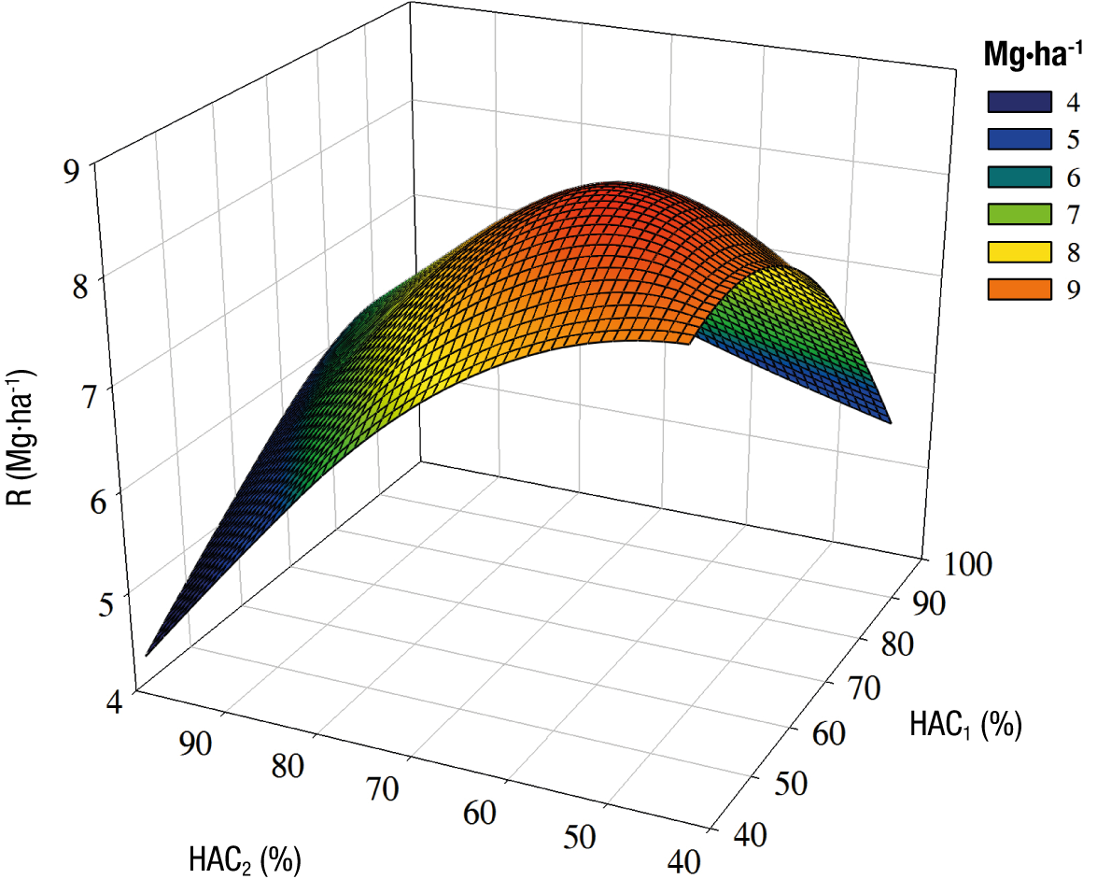
Figura 1. Respuesta del cultivo de algodón a los diferentes tratamientos de estrés hídrico del suelo. R: rendimiento; HAC₁ y HAC₂: humedad aprovechable consumida en las etapas de germinación a inicio de floración, y de ésta a madurez fisiológica, respectivamente.

En el caso de los cuadros, se debe notar que solo presentan tres líneas horizontales completas (a lo largo del cuadro). El Cuadro 2 presenta una línea adicional, la cual es permitida únicamente como segmento para separar conceptos. Al igual que en las figuras, “Cuadro” debe ir en negritas, seguida del número arábigo que le corresponda de acuerdo con su orden de aparición en el manuscrito, y el resto de la descripción del cuadro debe ir en letra regular. Asimismo, el título de los cuadros se debe escribir en la parte superior del cuadro y no estar incluido en una celda. En cuadros de análisis de varianza, los cuadrados medios de las variables no llevan unidades. Si se realizaron análisis de varianza y no se incluyen los cuadros correspondientes, se deben describir en el texto las fuentes de variación en que fueron significativas, así como los coeficientes de variación de todas las variables evaluadas.

Cuadro 1. Cuadrados medios del análisis de varianza del rendimiento y la eficiencia de uso del agua (EUA) en el cultivo de algodón.
Fuente de variación | GL | Rendimiento (Mg∙ha⁻¹) | EUA (kg∙m⁻³)
Bloques | 3 | 0.1817 | 0.0025
Tratamientos | 6 | 6.1167** | 0.0698**
Error | 18 | 0.0893 | 0.0014
Total | 27
CV |  | 4.29 | 4.86
GL: grados de libertad; CV: coeficiente de variación; **: significativo con P ≤ 0.01.

Con respecto a las comparaciones de medias, estas se deben realizar cuando el análisis de varianza indica significancia en los caracteres evaluados y para las fuentes de variación específicas. Lo anterior debido a que la prueba del análisis de varianza, si se cuenta con distribución normal, es más robusta que la prueba de comparación de medias. A partir de los análisis de varianza se pueden verificar las pruebas de hipótesis. Los coeficientes de variación permiten la comparación de la variación observada en las variables respuesta con respecto a las de otras publicaciones.

Cuadro 2. Comparaciones de medias de la estabilidad fisicoquímica y el pH en la salchicha Frankfurt elaborada con pasta de nuez.
Tratamientos | Parámetros de estabilidad |  |  | pH
Tratamientos | FTE | GTE | CRA | pH
T₀ | 1.36 ± 0.70 a | 4.19 ± 1.85 b | 60.50 ± 4.47 b | 6.19 ± 0.10 c
T₁ | 1.12 ± 0.33 a | 4.54 ± 2.80 b | 65.08 ± 3.48 a | 6.23 ± 0.05 c
T₂ | 0.71 ± 0.23 a | 7.76 ± 5.29 a | 65.94 ± 2.40 a | 6.25 ± 0.05 bc
T₃ | 0.90 ± 0.67 a | 7.90 ± 4.64 a | 66.32 ± 4.47 a | 6.31 ± 0.07 ab
T₄ | 1.02 ± 0.87 a | 6.94 ± 2.64 ab | 65.46 ± 2.39 a | 6.33 ± 0.07 a
Valor de P | 0.176 | 0.025 | 0.004 | 0.000
T₀: tratamiento testigo (100 % grasa dorsal); T₁: 65 % de grasa dorsal y 35 % pasta de nuez B; T₂: 30 % de grasa dorsal y 70 % pasta de nuez B; T₃: 65 % grasa dorsal y 35 % pasta de nuez R; T₄: 30 % grasa dorsal y 70 % pasta de nuez R; FTE: fluido total expulsado; GTE: grasa total expulsada (contenida en el FTE); CRA: capacidad de retención de agua. Medias con letras iguales dentro de cada columna no difieren estadísticamente (Tukey, P ≤ 0.05).

Conclusiones

En esta sección se deben presentar, de manera concisa, las premisas derivadas de los resultados y la discusión. Las conclusiones no deben exceder los alcances del trabajo ni ser un resumen de los resultados; además, deben guardar completa concordancia con los objetivos e hipótesis planteados. Esta sección debe incluir únicamente hechos comprobados en el estudio, de tal manera que no debe contener hipótesis ni especulaciones. Se deben evitar las recomendaciones, a no ser que los objetivos hayan declarado este propósito. Este apartado no debe incluir cuadros, figuras, referencias ni citas. Se sugiere que la extensión máxima sea de 150 palabras.

Agradecimientos
En este apartado se debe incluir el reconocimiento a personas, instituciones, fondos, becas de investigación, entre otros, que de alguna manera hayan apoyado o colaborado de forma importante en el desarrollo del estudio. Para asegurar la revisión doble ciego, se debe evitar colocar el nombre los autores.

Declaración de conflicto de intereses
Los autores deben declarar cualquier conflicto de interés que pueda influir o sesgar de manera inapropiada en el resultado del trabajo. Para tal caso, los autores deberán agregar el siguiente enunciado:
Los autores declaramos los siguientes intereses económicos (o relaciones personales) que se pueden considerar como posibles conflictos de intereses: [ENLISTAR LOS CONFLICTOS DE INTERESES], los cuales fueron resueltos mediante [ACUERDOS].

En caso de no existir conflictos de interés, los autores deberán indicar lo siguiente:
Los autores declaramos que no tenemos conflictos de intereses económicos ni relaciones personales conocidas que pudieran haber influido en el trabajo presentado en este artículo.

Declaración del uso de inteligencia artificial (IA)
En caso de haber utilizado IA generativa o tecnologías asistidas por IA en la redacción científica, se debe declara mediante una breve descripción; por ejemplo:
Durante la preparación de este trabajo, se utilizó [NOMBRE DE LA HERRAMIENTA/SERVICIO] con la finalidad de [MOTIVO]. Todo el material obtenido con esta tecnología se revisó y editó, por lo cual los autores asumimos plena responsabilidad por el contenido del artículo publicado.

En caso de no haber empleado IA generativa o tecnologías asistidas por IA, los autores deben declararlo; por ejemplo:
Los autores declaramos no haber utilizado IA generativa o tecnologías asistidas por IA para el desarrollo de la presente contribución.

No se permite el uso de IA para la generación de resultados, discusiones y conclusiones, ni crear o alterar imágenes en los manuscritos.

Referencias
Se deben presentar todas las referencias bibliográficas citadas a lo largo del manuscrito de acuerdo con las normas APA 7 (http://www.apastyle.org). Asegúrese de que todas las referencias citadas en el texto también estén presentes en la lista de referencias (y viceversa). Todas las referencias deben incluir su DOI (Digital Object Identifier: www.doi.org) o, en su defecto, la dirección electrónica donde sea posible consultar la cita original. En el sitio de la revista se encuentra una guía de referencias APA 7 resumida.
Todas las referencias deben provenir de fuentes primarias; en ningún caso se aceptan referencias de fuentes secundarias (es decir: citado por). No se permiten referencias de tesis, folletos, resúmenes, memorias de congresos, ni cualquier otra publicación de circulación limitada. Tampoco se permiten citas de internet, a menos que sean relativas a estadísticas o anuarios provenientes de instancias oficiales, en cuyo caso se debe registrar la fecha de consulta. Las referencias deben ser de actualidad (últimos 10 años); en la medida de lo posible, estas deben representar 80 % o más del total de las fuentes consultadas.
Si se utiliza algún programa para la gestión de referencias, se deben eliminar los códigos de campo antes de enviar el manuscrito:
- En su archivo de Word presione Ctrl + e, para seleccionar todo el contenido.
- Presione Ctrl + 6 o Cmd + 6 para desvincular todos los campos y eliminar los enlaces ocultos.

Erkan, M., & Dogan, A. (2020). Harvesting of horticultural commodities. In E. M. Yahia (Ed.), Postharvest technology of perishable horticultural commodities (pp. 120-159). Elsevier-Woodhead Publishing. https://doi.org/10.1016/B978-0-12-813276-0.00005-5
Food and Agriculture Organization of the United Nations (FAO). (2022, July 13). Countries by commodity. FAOSTAT. https://www.fao.org/faostat/en/#rankings/countries_by_commodity_exports
Jha, A., & Kumar, B. (2021). Nanofibers - synthesis, properties and applications. IntechOpen. https://doi.org/10.5772/intechopen.98224
López-Vázquez, D. E., Hernández-Rodríguez, L., Lobato-Calleros, C., & Aguirre-Mandujano, E. (2024). Effect of OSA modification of cacahuacintle corn starch on its physicochemical properties, digestibility and stability. Ingeniería Agrícola y Biosistemas, 16(2), 21-38. https://doi.org/10.5154/r.inagbi.2024.06.020
SAS Institute, Inc. (2018). User’s guide (ver. 9) [software]. SAS Institute, Inc. https://www.sas.com/es_mx/home.html

